令和７(2025)年度 栃木県産業技術センター 窯業技術支援センター

デジタルものづくり導入事業

**陶磁器×デジタル研究会**

**窯業技術支援センターでは、窯業に関心のある方を対象に、ロクロ技術や窯業業界の現状などを学ぶ、1日体験研修を行います。**

**当センター後継者育成事業の伝習生・研究生に関心のある方、将来、製陶業に従事したい方など、奮ってご参加ください。**

陶磁器業界で利用の進むデジタル技術（3DCAD、3Dプリンタ等）の活用に向け、窯業技術支援センターでは、石膏型成形へのデジタル技術活用の技術支援、デジタル技術の情報収集の場の提供、参加者における実践的な取組の支援のため、研究会を開催いたします。

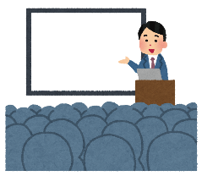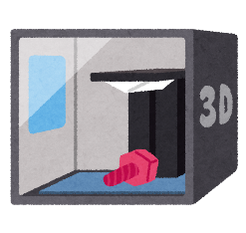

第３～5回

R7.10～12月

第2回

R7.8月

セミナー

■3Dプリンタの紹介（窯業技術支援センター新規導入予定）

■3Dプリンタの操作方法について

第1回

R7.7.18

セミナー

■外部講師からの情報提供

「作陶へのデジタル技術の活用について」

実習

■3Dプリンタ造形出力品による

石膏型成形について

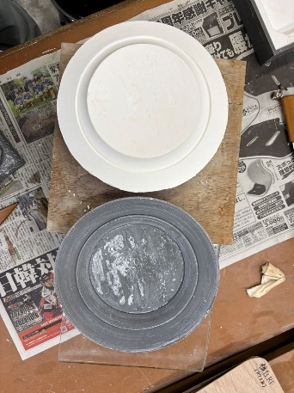

参加無料

【研究会第1回　概要】

１　日　時　**令和７(2025)年７月18日(金) 13:30～16:30**

２　場　所　窯業技術支援センター　本館（益子町益子695）

３　講演内容　①３Dスキャンによるデータ作成プロセス、表面意匠テクスチャ作成プロセス、３Dデジタルアーカイブについて

株式会社ケイズデザインラボ　テクニカルセールス　鈴木 慎也 氏

②３Dデータを活用した陶磁器製作の事例について

三重県工業研究所 窯業研究室伊賀分室　主任研究員　冨田 亮 氏

４　定　員　20名

５　申込期限　令和７(2025)年７月11日(金)

６　申込方法　①Microsoft Forms申し込みフォーム

②受講申込書（メール、FAX、郵送又は持参）

お申込み・お問合せ先

栃木県産業技術センター窯業技術支援センター（〒321-4217　栃木県芳賀郡益子町益子695）

TEL：0285-72-5221　　FAX：0285-72-7590　　メール：yougyou-gc@pref.tochigi.lg.jp

▲▲　ＦＡＸ送信先　０２８５－７２－７５９０　▲▲

郵送の場合は〒321-4217　栃木県芳賀郡益子町益子695　窯業技術支援センター

令和7（2025）年＿＿月＿＿日

窯業技術支援センター　宛て

令和７（2025）年度　栃木県産業技術センター 窯業技術支援センター

デジタルものづくり導入事業

陶磁器×デジタル研究会　申込書

【 実施日：令和７（2025）年７月18日（金） 】

|  |  |
| --- | --- |
| （ふりがな）  お名前 |  |
| 年齢 |  |
| 企業・製陶所名  （※個人の方は記入不要） |  |
| 住所 | （〒　　　－　　　　） |
| 連絡先電話番号 |  |
| メールアドレス |  |
| 受講の目的  （複数選択可） | □　情報収集のため  □　デジタルものづくりに取り組む人との交流機会を持つため  □　石膏型成形を学ぶため  □　その他（　　　　　　　　　　　　　　　　　　　　　　　　　　） |

**令和７(2025)年７月11日(金)　までにお申し込みください。**

窯業技術支援センター

ホームページ

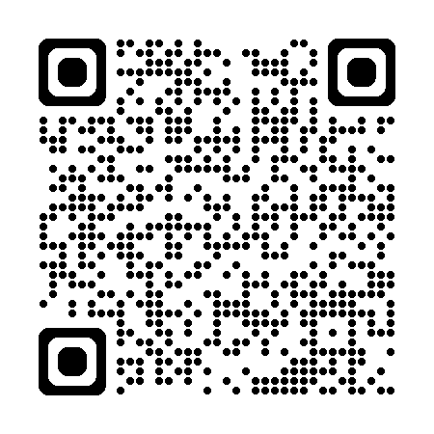

※本研究会の詳細については、窯業技術支援センターホームページをご覧ください。

※個人情報の取扱いについて

応募に係る個人情報を本件以外の目的で使用することはありません。